Activité en classe
Après chaque proposition, pose-toi la question : "Suis-je jaloux de son bonheur ?". Réponds par oui ou par non. Puis compte tes OUI.
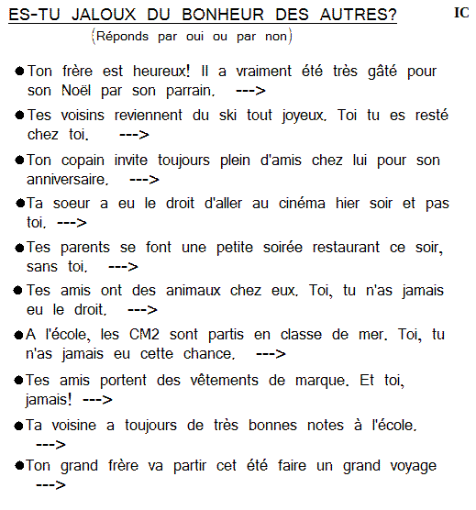
Souvent, les "Oui" l'emportent. Nous sommes jaloux du bonheur des autres.
Peut-être faut-il essayer de changer notre regard en apprenant à accueillir la joie de ceux qui nous entourent comme un bouquet de lumière venant de Dieu.
Nous recevrons ainsi, tous les jours, des cadeaux du Ciel. Et notre vie ne pourra qu'en être transformée !
Travailler pour le Royaume, c'est travailler pour que l'Amour grandisse...
Pour travailler pour ce Royaume, il faut avoir envie d'aimer ceux qui passent sur notre chemin.
Aimer quelqu'un, c'est vouloir son bonheur !
Lorsqu'on aime, on est heureux du bonheur de l'autre...

